«Если с другом вышел в путь – веселей дорога!
Без друзей меня чуть-чуть, а с друзьями много!»

Какое прекрасное слово – «дружба»!
Когда люди дружат, они хотят быть вместе, они интересуют друг друга, доверяют друг другу. Настоящие друзья понимают тебя и уважают твои интересы.

-Что такое дружба? – спросила я у птицы.
-Это когда коршун летает вместе с синицей.
Спросила я у зверя:
- Что такое дружба? – Это когда зайцу лисы бояться не нужно.
А после спросила у девочки: - Дружба – что такое?
– Это что-то огромное, радостное, большое. Это когда ребята все сразу,все вместе играют. Это когда мальчишки девчонок не задирают.
Дружить должны все на свете: и звери, и птицы, и дети!

Дружба – близкие отношения, основанные на взаимном доверии, привязанности, общности интересов.

Вопросы:
1. Отзывчивость, благожелательность, стремление помогать людям. (Доброта)
2. Так называют человека высоконравственного, самоотверженного, честного и открытого. (Благородный)
3. Умение разумно решать разные сложные вопросы, давать нужные советы. (Мудрость)
4. Это свойство души можно увидеть во взгляде любящего человека, услышать в его голосе. (Нежность)
5. Так называют экономного человека. (Бережливый)
6. Этим словом называют человека исполнительного, соблюдающего порядок, выполняющего всё старательно и точно. (Аккуратный)

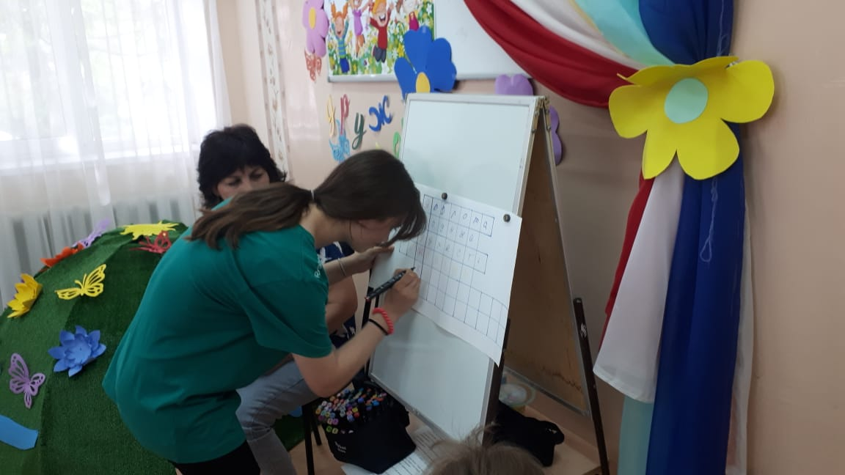

Друг-это интересная книга, которую читаешь.
- Друг – это мама, которая поможет в трудную минуту.
- Друг – это учитель, который помогает заглянуть в тайны знаний.
- Друзья – это игрушки, которые выслушивают меня, когда мне плохо.
- Друг – это мой непослушный щенок.

ГБУСОН РО
«СРЦ сл. БольшаяМартыновка»

«Дружбой надо
дорожить!»

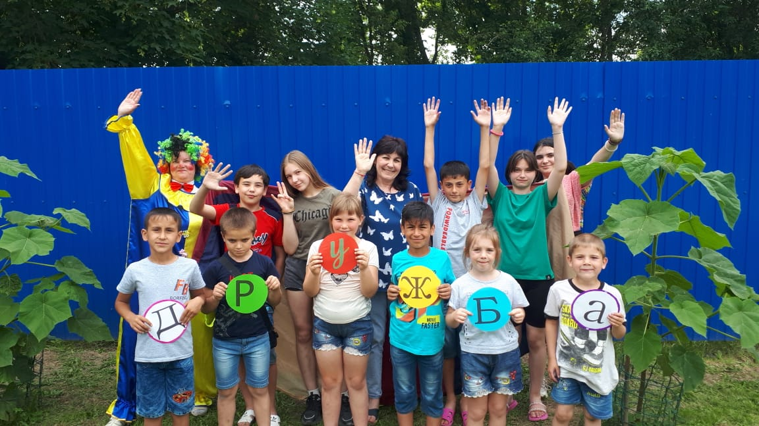

Воспитатель Шаула В.В.

2023г.

Игра «Найди конец пословицы»
- Не имей сто рублей, а имей … (сто друзей).
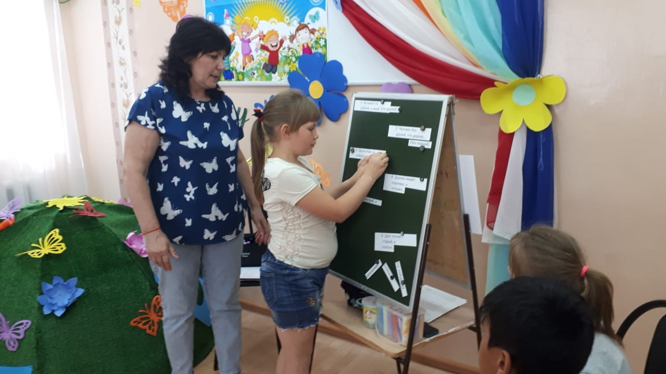
- Человек без друзей, что дерево… (без корней).
- Друга ищи, а найдёшь… (береги).
- Дерево живёт корнями, а человек…(друзьями).
- Дружба не гриб, в лесу… (не найдёшь).
- Друг лучше старый, а платье…(новое).

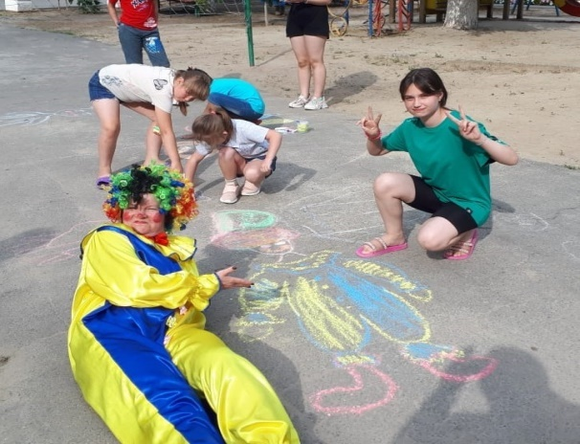
Основные законы дружбы.

- Один за всех, и все за одного.
- Дружите, не обижайте друзей и всех, кто вас окружает.
- Уважайте друг друга и помогайте друг другу.
- Радуйтесь вместе с друзьями.
- В беде не оставляйте друзей, не подводите их, не предавайте, не обманывайте, не нарушайте своих обещаний.
- Берегите друзей, ведь друга потерять легко. Старый друг лучше новых двух.

